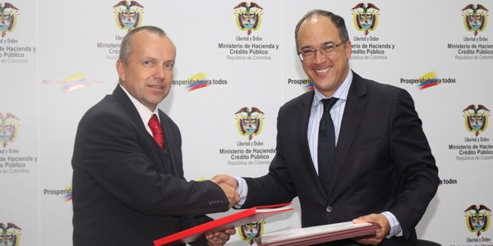

- Ministerio de Hacienda y República Checa firman acuerdo internacional para evitar doble tributación
22/03/2012. El ministro de Hacienda, Juan Carlos Echeverry y los representantes de los Gobiernos de República Checa liderados respectivamente por el Señor Vítězslav Grepl, Director General para los Países No Europeos de Ministerio de Relaciones Exteriores de la República Checa firmaron un acuerdo internacional para Evitar la Doble Imposición y Prevenir la Evasión Fiscal en relación con el Impuesto sobre la Renta. El acuerdo busca eliminar la doble tributación para elevar el intercambio regional y profundizar las relaciones de los países a través de un escenario mas transparente y eficiente paras las inversiones y la competitividad en materias fiscales.

